2023年普通高等学校招生全国统一考试（新课标卷）
文科综合学科
一、选择题:本题共35小题，每小题4分，共140分。在每小题给出的四个选项中只有一项是符合题目要求的。
20世纪80年代初，河北省馆陶县农民开始规模化养殖蛋鸡。1998年，馆陶县在临近国道交会处建立禽蛋交易市场。目前，该市场已成为全国最大的禽蛋交易市场。2023年，该市场迁址重建项目启动，将引入专业化运营管理模式，植入智能物流、集中仓储、供应链金融等新元素。据此完成下面小题。
1. 1998年禽蛋交易市场选址考虑的主要因素是（ ）
A. 土地价格 B. 产业基础
C. 交通条件 D. 人口规模
2. 禽蛋交易市场的繁荣与壮大，直接带动的产业有（ ）
①房地产业②养殖与饲料业③仓储与物流业④文化与旅游业
A ①② B. ②③ C. ③④ D. ①④
3. 新禽蛋交易市场植入新元素的主要目的是（ ）
①提升物流效率②提高交易价格③增加就业机会④扩大交易范围
A. ①② B. ②③ C. ③④ D. ①④
【答案】1. C 2. B 3. D
【解析】
【1题详解】
1998年，馆陶县在临近国道交会处建立禽蛋交易市场，由此可知，1998年禽蛋交易市场选址考虑的主要因素是交通条件，C正确；土地价格、产业基础、人口规模都可能会影响禽蛋交易市场的选址，但不是该地区1998年禽蛋交易市场选址考虑的主要因素，ABD错误。故答案选C。
【2题详解】
禽蛋交易市场繁荣与壮大，会带动养殖业与饲料业的规模，②正确；新的禽蛋交易市场引入专业化运营管理模式，植入智能物流、集中仓储、供应链金融等新元素，由此也可以推动仓储与物流业，③正确；禽蛋交易市场的繁荣与壮大对房地产、文化与旅游业影响较小，也不是直接带动的产业，①④错误。故B正确ACD错误。故答案选B。
【3题详解】
禽蛋交易市场植入专业化运营管理模式，植入智能物流、集中仓储、供应链金融等新元素，专业化运营管理模式、智能物流、集中仓储、供应链金融，可以提升物流效率，进一步可以扩大交易范围，①④正确；植入新元素可以提升物流效率，降低交易价格，②错误；植入智能物流，减少了劳动力的使用，③错误。故D正确ABC错误。故答案选D。
【点睛】金凤市场建于1998年，是一座以禽蛋交易为主，集蔬菜、水果、饲料、兽药等批发储运为一体的大型农副产品交易市场，也是全国最大的禽蛋交易市场。市场建有900余间营业门店、占地1.5万平方米的交易大棚及仓储设施，经过20多年发展，年交易额连续多年超百亿元。然而，随着市场规模不断发展，设施陈旧、空间不足、功能不完善等瓶颈日益显现。为推动禽蛋产业集群提质增效，馆陶县通过精准招商，引入全国农产品流通龙头企业——中农联控股有限公司，将按照“打造精品、适度超前、适应需求”理念，实施新金凤市场建设。
近十几年来，随着经济发展和家用汽车普及，我国区域公路干线（国道或省道）在经过平原地区县城时，一般经历从穿城到绕城的变化。下图示意经过某县城的国道布局变化，其中新国道建成通车后，旧国道转为城市道路。据此完成下面小题。
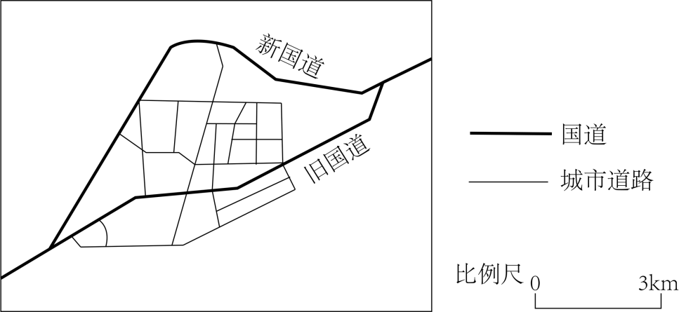
4. 图1所示旧国道布局的主要目的是（ ）
A. 方便县城对外运输 B. 方便县城内部运输
C 促进县城用地扩展 D. 吸引县城商业集聚
5. 新国道通车前，旧国道面临的主要问题是（ ）
①等级过低②线路过长③车流量过大④路口过多
A. ①② B. ②③ C. ③④ D. ①④
6. 推测新国道通车后（ ）
A. 车辆过境速度提高 B. 车辆穿城用时增加
C. 县城汽车保有量减少 D. 县城商业萎缩
【答案】4. A 5. C 6. A
【解析】
【4题详解】
国道线等级高且多为直道，比一般道路标准高和行车速度快，主要目的是增加道路的通行能力，方便对外运输，故A正确；国道为过境道路，增加县城内部运输的交通压力，B错误；国道运输条件优越，可能会吸引工业区分布在其沿线，但不是其主要目的，是其带来的影响，C错误；国道运输优势明显，可能在与城郊环状道路交汇处吸引批发商业区集聚，但也不是国道布局的主要目的，而是其带来的影响，D错误。故选A。
【5题详解】
旧国道穿城而过，对城镇内部交通影响较大，造成车流量较大，与城内各种道路形成交叉口，路口过多，容易产生拥堵，故③④符合题意；国道等级较高，①不符合题意；旧国道为直道，线路相对较短，②错误。故③④正确，故选C。
【6题详解】
新国道避开了城内交通线路的影响，车辆行驶较为通畅，车辆过境速度提高，过境用时会缩短，A正确，B错误；新国道本身对县城汽车保有量没有直接影响，C错误；新国道对城内交通具有缓解拥堵的作用，应该是有利于城内商业发展，故D错误。故选A。
【点睛】国道建设绕城而过有利于城乡发展。国省道由原来的穿城而过变为绕城而走，对缓解城区交通压力，减少城市噪音，疏导过境交通，优化路网区域布局，拓展城市发展空间以及促进县区经济发展具有重要意义。
莲花盆是一种独特的地下喀斯特景观。它是在溶洞的薄层水中由水底向上发育的盆状或圆盘状沉积体（下图）。广西某溶洞数百米长的洞穴中，分布着百余座大小不一的莲花盆，最大的莲花盆直径达9米，据此完成下面小题。
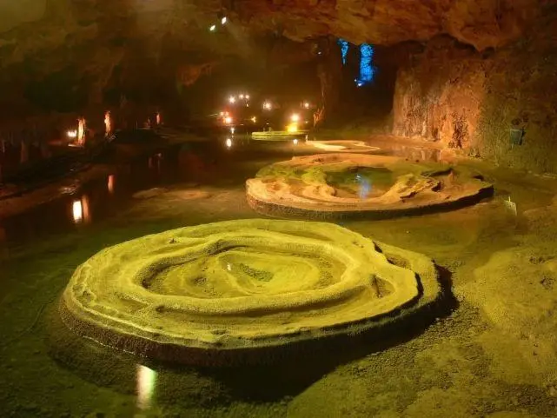
7. 形成莲花盆需要（ ）
①水自洞顶不断滴落②水沿洞壁缓慢渗出③不断流动的薄层水④相对静止的薄层水
A. ①③ B. ①④ C. ②③ D. ②④
8. 曾经流过该段溶洞的地下河为发育大规模莲花盆群提供的关键条件是（ ）
A. 曲折的河道 B. 平坦的河床
C. 充足的水汽 D. 丰富的泥沙
【答案】7. B 8. B
【解析】
7题详解】
由材料“盆状或圆盘状沉积体”可知，莲花盆的形成需要含有碳酸氢钙的滴水不断滴到洞穴池塘中，导致池水自滴点向四周外溢，从而形成盆状，故①正确，②错误；由材料“在溶洞的薄层水中由水底向上发育”可知，莲花盆的形成需要有平整的洞底，能形成浅水池，且有相对稳定的沉积环境，如相对静止的薄层水，故③错误，④正确。故①④正确，故选B。
【8题详解】
由上题分析可知，莲花盆的形成需要有平整的洞底，能形成浅水池，且有相对稳定的沉积环境，故平坦的河床可以提供大量符合条件的平坦的地形，从而形成薄层水环境，有利于发育大规模莲花盆群，B正确；曲折的河道不能说明流速缓慢，故A错误；充足的水汽和丰富的泥沙对形成喀斯特地貌没有什么直接作用，故CD错误。故选B。
【点睛】莲花盆发育的最主要条件是：有平整的洞底，能形成浅水池；洞顶有流量较大的滴水；池水位和莲花盆便于同步地从洞底向上生长。
青藏高原常见的草毡层（下图），由交织缠结的植物活、死根系与细颗粒物混杂而成。草毡层的厚度约20~30厘米，随地表起伏无明显变化。草毡层中的细颗粒物与下伏物质（粗碎屑或基岩）的矿物、化学成分显著不同。草毡层对青藏高原生态安全具有重要意义．据此完成下面小题。
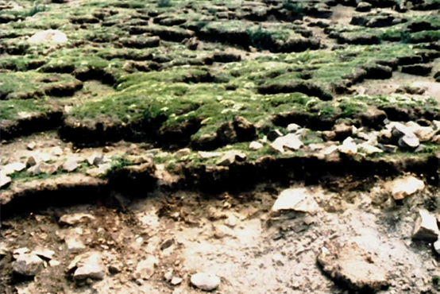
9. 青藏高原草毡层中的细颗粒物主要来自（ ）
A. 基岩风化 B. 流水搬运 C. 冰川搬运 D. 风力搬运
10. 草毡层中植物死根分解缓慢的主要原因是（ ）
A. 气温低 B. 大气含氧量低 C. 蒸发弱 D. 太阳辐射强烈
11. 青藏高原多年冻土区的草毡层可（ ）
①增加大气与地下的热量交换②减少大气与地下的热量交换
③增加地表对地下的水分补给④减少地表对地下的水分补给
A. ①③ B. ①④ C. ②③ D. ②④
【答案】9. D 10. A 11. C
【解析】
【9题详解】
由材料可知，草毡层中的细颗粒物与下伏物质（粗碎屑或基岩）的矿物、化学成分显著不同，说明其来源不是基岩风化，A错误；冰川搬运不具备分选性，冰川沉积物的粒径大小为杂乱无章，C错误；流水搬运来的沉积物主要分布于海拔较低的河谷地区，而草毡层随地表起伏无明显变化，B错误；风力搬运范围广，不受地表起伏影响，所以草毡层中的细土物质多来自风尘输入，其来源可能是附近的冰川与河流沉积物，也可能是千里之外的干旱区，D正确。故答案选D。
【10题详解】
青藏高原地区海拔高，气温低，微生物的分解受到抑制，草毡层中植物死根分解缓慢，A正确；土壤中的根系主要是进行厌氧分解，空气中的含氧量对土壤中根系的分解影响较小，B错误；蒸发弱、太阳辐射对土壤中植物死根分解影响较小，CD错误。故答案选A。
【11题详解】
青藏高原多年冻土区的草毡层可以起到隔热作用，减少大气与地下的热量交换，缓解下部冻土融化，②正确，①错误；草毡层具有水分保蓄及调节地表径流作用，增加下渗量，增加地下水补给，③正确，④错误。②③正确，故答案选C。
【点睛】草毡层是联结成片的毡状草皮层，在青藏高原是一个常见但不寻常的现象。这一厚度仅约20 cm的土层，是高寒草甸土壤生产力、水分涵养、碳固定、气候调节等重要生态功能的主要载体，对维系高原草甸生态系统稳定及牧民福祉具有重要意义。
12. 马克思和恩格斯共同创立了科学社会主义，实现了社会主义从空想到科学的伟大飞跃。科学社会主义之所以是科学，是因为它（ ）
①对未来的共产主义社会进行了原则性描述
②对现存资本主义社会进行了深刻的批判
③以唯物史观和剩余价值学说为理论基础
④找到了实现人类解放的社会力量和正确道路
A. ①② B. ①③ C. ②④ D. ③④
【答案】D
【解析】
【详解】③④：科学社会主义之所以科学，是因为它以唯物史观和剩余价值学说为理论基石，揭示了人类社会的一般规律和资本主义运行的特殊规律，找到了无产阶级这一实现人类解放的社会力量，指明了实现人类彻底解放的正确道路，这也是科学社会主义超越空想社会主义的地方。③④符合题意。
①②：空想社会主义也对资本主义社会进行了深刻的批判，对未来共产主义社会的图景进行了勾画，但他们主张阶级调和，反对阶级斗争，看不到广大人民群众特别是无产阶级的力量，没有找到社会变革的正确途径，因此这两个选项不能表明科学社会主义相对于空想社会主义的进步性，即不能说明其科学性，①②与题意不符。
故本题选D。

13. 党的二十大报告强调，继续推进实践基础上的理论创新，首先要把握好新时代中国特色社会主义思想的世界观和方法论，坚持好、运用好贯穿其中的立场观点方法。必须坚持人民至上，必须坚持自信自立，必须坚持守正创新，必须坚持问题导向，必须坚持系统观念，必须坚持胸怀天下。“六个必须坚持”（ ）
①是新时代继续推进理论创新的科学方法
②实现了马克思主义中国化时代化新的飞跃
③是对中国之问、世界之问、人民之问、时代之问的系统回答
④是深刻领会习近平新时代中国特色社会主义思想必须把握基本点
A. ①② B. ①④ C. ②③ D. ③④
【答案】B
【解析】
【详解】①④：“六个必须坚持”是新时代继续推进理论创新的科学方法，是深刻理解习近平新时代中国特色社会主义思想必须牢牢把握的基本点，也是继续推进理论创新必须始终坚持的基本点，①④符合题意。
②：习近平新时代中国特色社会主义思想是当代中国马克思主义，实现了马克思主义中国化新的飞跃。“六个必须坚持”并没有实现马克思主义中国化时代化新的飞跃，该选项夸大了“六个必须坚持”的地位和作用，②排除。
③：习近平新时代中国特色社会主义思想是对中国之问，世界之问，是人民之问，时代之问的系统回答，③与题意不符。
故本题选B。

14. 2022年，国家知识产权局对全国20余个省（区、市）1万多个专利权人开展专利产业化过程中的主要制约因素专题调研。调研结果见图。
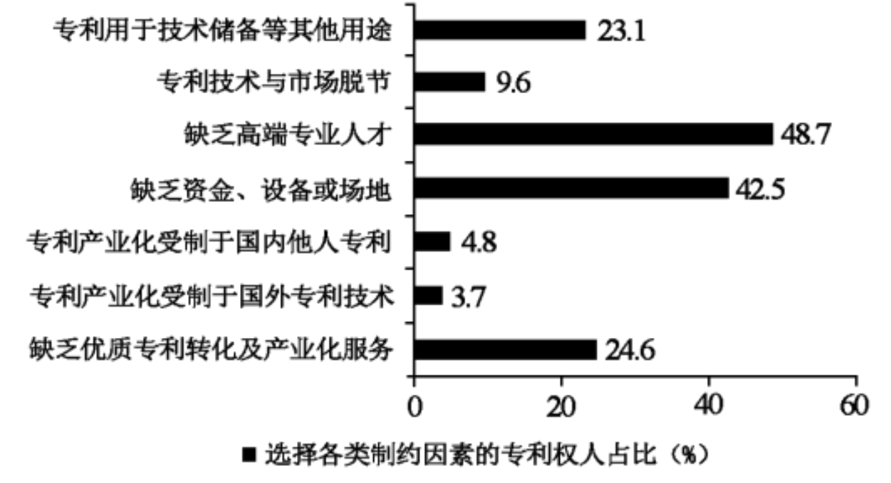
根据调研结果，要提高科技成果转化和产业化水平，政府应将重心放在（ ）
①加强专利技术交易市场或平台建设
②激励企业购买和引进国外专利技术
③吸纳社会资本、建设科研成果转化试验基地
④制定和完善专利产业化人才的培养和引进政策
A. ①② B. ①④ C. ②③ D. ③④
【答案】D
【解析】
【详解】③：调研结果中，缺乏资金设备或场地是专利产业化过程中的主要制约因素之一，占比42.5%，是各类制约因素中专利权人占比居第二位，因此政府有必要吸纳社会资本、建设科研成果转化试验基地，③正确。
④：调研结果中，缺少高端专业人才是专利产业化过程中的主要制约因素之一，占比48.7%，是各类制约因素中专利权人占比最高，因此政府有必要制定和完善专利产业化人才的培养和引进政策，④正确。
①：调研结果中，没有涉及专利技术交易市场或平台建设问题，①排除。
②：根据题意，要提高科技成果转化和产业化水平，政府主要抓好专利产业化人才的培养以及资金短缺问题，尤其是要做好高端人才的培养，独立自主自力更生地解决问题，而不是依赖购买和引进国外专利技术，②排除。
故本题选D。

15. 2023年政府工作报告指出，坚持以经济建设为中心，着力推动高质量发展。要实现高质量发展，需要转变发展方式、优化经济结构、转换增长动力。以下能直接促进我国经济结构优化的措施是（ ）
①坚持实施稳健的货币政策，保持物价水平总体稳定
②严格执行环保、质量、安全法规标准，淘汰落后产能
③强化金融稳定保障体系，依法规范和引导资本健康发展
④提高企业所得税征收中研发费用扣除比例，激发创新活力
A. ①② B. ①③ C. ②④ D. ③④
【答案】C
【解析】
【详解】①：实施稳健的货币政策，保持物价水平总体稳定，与技术创新转型升级、经济结构优化无直接关联，①排除。
②：材料强调要转变发展方式、优化经济结构、转换增长动力，推动经济高质量发展。这对科技创新与质量提升方面提出了要求。严格执行环保、质量、安全法规标准，淘汰落后产能，能有效促进科技创新与质量提高，促进经济结构优化，②正确。
③：强化金融稳定与资本健康发展，与技术创新转型升级、经济结构优化无直接关联，③排除。
④：提高企业所得税征收中研发费用扣除比例，能有效激发企业创新活力，促进技术转型升级，实现科技创新和质量提高，促进经济结构优化，④正确。
故本题选C。
16. 党的二十届二中全会通过的《党和国家机构改革方案》明确规定，中央社会工作部统一领导全国性行业协会商会党的工作，指导混合所有制企业、非公有制企业和新经济组织、新社会组织、新就业群体党建工作。在上述组织和群体中加强党建工作（ ）
①是夯实党的执政基础的需要
②是对政府机构职责的优化和调整
③有利于巩固和发展爱国统一战线
④能够进一步完善基层群众自治制度
A. ①② B. ①③ C. ②④ D. ③④
【答案】B
【解析】
【详解】①③：党的二十届二中全会通过的《党和国家机构改革方案》明确规定，要在混合所有制企业、非公有制企业和新经济组织、新社会组织、新就业群体加强党建工作。这有利于团结这类企业尤其是民企人士和个体经济人士，这是夯实党的执政基础的需要，有利于巩固和发展爱国统一战线，①③正确。
②：组建中央社会工作部是深化党中央机构改革的体现，不是对政府机构职责的优化和调整，②与题意不符。
④：材料中没有涉及完善基层群众自治制度，④排除。
故本题选B。
17. 《第十三届全国人民代表大会第五次会议关于第十四届全国人民代表大会代表名额和选举问题的决定》规定：第十四届全国人民代表大会代表名额中，按照人口数分配的代表名额为2000名，省、自治区、直辖市根据人口数计算的名额数，按约每70万人分配1名。对上述规定理解正确的有（ ）
①我国公民享有平等的选举权
②全国人大代表通过等额选举产生
③我国选举制度坚持民主集中制原则
④全国人大代表由选民直接选举产生
A. ①③ B. ①④ C. ②③ D. ②④
【答案】A
【解析】
【详解】①③：第十三届全国人民代表大会作出了按照人口数分配十四届全国人民代表大会代表名额的相关规定，要求省、自治区、直辖市根据人口数计算名额数，这体现了我国公民享有平等的选举权，也说明我国选举制度坚持民主集中制原则，①③正确。
②：我国全国人大代表实行的是差额选举，②错误。
④：我国全国人大代表由选民间接选举产生，④错误。
故本题选A。
18. “岁朝图”原是文人雅士为祈福新年而以鲜花、果蔬等为素材创作的绘画作品。到了近代，齐白石等绘画大师将“岁朝图”生活化、世俗化，他的“岁朝图”中寓意吉祥富贵的牡丹花绽放，鞭炮、红灯笼、酒杯等“俗物”汇聚，表达新年的喜悦和祝福，成为民众喜闻乐见的“年画”。人们喜欢齐白石“岁朝图”，是因为该作品（ ）
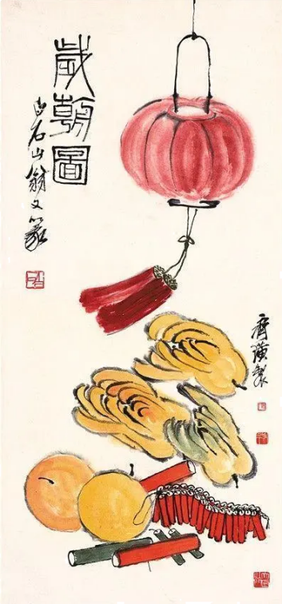
①充满民俗特色，展现传统节日的欢庆氛围
②贴近民众生活，承载美好生活的精神追求
③反映作者理想，解构节日文化的传统内涵
④恪守传统风格，再现传统文化的清雅意蕴
A. ①② B. ①④ C. ②③ D. ③④
【答案】A
【解析】
【详解】①②：近代齐白石等绘画大师将“岁朝图”生活化、世俗化，表达新年的喜悦和祝福，成为民众喜闻乐见的“年画”。人们之所以喜欢齐白石“岁朝图”，是因为该作品充满民俗特色，展现传统节日的欢庆氛围 ，贴近民众生活，承载美好生活的精神追求，这些正是民众期盼的，①②正确。
③：传统文化具有相对稳定性，在世代相传中仍保留着基本特征，其基本内涵是相对稳定的，而“解构”一词的意思是结构分解，即是把一个事物拆解，再重新建构分析，齐白石“岁朝图”并没有对节日文化的传统内涵进行解构，③排除。
④：齐白石等绘画大师将“岁朝图”生活化、世俗化，表达新年的喜悦和祝福，成为“年画”，这是对优秀传统文化的继承与发展，而不是恪守传统风格，④与题意不符。
故本题选A。
19. 据中国科学院发布的嫦娥五号月球科研样品研究成果，月球最“年轻”玄武岩年龄为20亿年，表明月球在20亿年前仍存在岩浆活动，比以往月球样品限定的岩浆活动时间延长了约8亿年。该成果深化了人类对月球演化历史的认识，可见（ ）
①科学研究是推动认识发展的强大动力
②认识的发展是一个不断推翻前人认识的过程
③在继承基础上不断超越是真理发展的客观规律
④科学理论在一定条件下也能够检验认识的真理性
A. ①② B. ①③ C. ②④ D. ③④
【答案】B
【解析】
【详解】①③：中国科学院发布的嫦娥五号月球科研样品研究成果深化了人类对月球演化历史的认识，由此可见，科学研究是推动认识发展的强大动力，同时也说明在继承基础上不断超越是真理发展的客观规律，①③符合题意。
②：认识的发展是自己否定自己，自己发展自己，并不是一个用新认识否定、代替已有认识的过程，而是对已有认识的超越。“不断推翻前人认识”说法错误，②排除。
④：实践是检验认识正确与否的唯一标准，科学理论不能够检验认识的真理性，④错误。
故本题选B。
20 据商务部统计，2023年1~3月，全国实际使用外资4084.5亿元人民币，同比增长4.9%。高技术产业实际使用外资1567.1亿元人民币，同比增长18%。其中，电子及通信设备制造、科技成果转化服务、研发与设计服务、医药制造领域引资分别增长55.7%、50.3%、24.6%和20.2%。据此可以判断（ ）
①中国经济加快转型升级，利用外资质量提升
②中国金融市场更加成熟，外商投资风险降低
③中国营商环境具有优势，对外资吸引力不减
④中国经济受外部冲击减弱，对外开放水平提高
A. ①② B. ①③ C. ②④ D. ③④
【答案】B
【解析】
【详解】①③：2023年1~3月，全国实际使用外资同比增长4.9%。其中，高技术产业实际使用外资同比增长18%。据此可以判断中国经济加快转型升级，利用外资质量提升，也可推断出中国营商环境具有优势，对外资吸引力不减，①③符合题意。
②：中国金融市场更加成熟，利用外资的数量和质量提升，但这并不意味着外商投资风险降低，②错误。
④：材料没有涉及中国经济受外部冲击减弱。材料中我国使用外资的状况可以说明我国具有一定的抗冲击能力，并不能说明中国经济受外部冲击减弱，④排除。
故本题选B。
21. 1993年至2023年1月，中国累计派出援助圭亚那医疗队18期263人次，在当地乔治敦公立医院、林登地区医院等开展医疗援助。为了帮助更多圭亚那民众，医疗队多次组织对偏远地区或弱势群体的义诊活动，向孤儿院捐赠物资、赠送玩具和文具，为福利院儿童进行全面健康体检。开展对圭亚那的医疗援助（ ）
①增进了中圭两国的文化交流
②有助于改善圭亚那民生状况
③强化了中圭两国的同盟关系
④创新了南南国家的合作形式
A. ①② B. ①③ C. ②④ D. ③④
【答案】A
【解析】
【详解】①②：中国派出医疗队开展医疗援助，组织义诊活动，捐赠物资、赠送玩具和文具以及健康体检等，有利于增进中圭两国的文化交流，改善圭亚那民生状况，①②正确。
③：中国奉行独立自主的外交政策，不与任何国家结盟，中圭两国不属于同盟关系，③排除。
④：中国与圭亚那同属发展中国家，属于南南合作，但材料表明并没有创新合作形式，④排除。
故本题选A。
22. 某日，夏某到甲餐厅用餐，餐厅员工擅自将其品尝新菜的画面拍摄下来，并将照片作为宣传文章的内容发布在餐厅官方微信公众号上，照片中夏某的脸部和身体特征清晰可辨。夏某得知此事后，要求甲餐厅删除该照片，遭到拒绝。夏某遂向人民法院提起诉讼。对此，下列说法正确的是（ ）
①甲餐厅侵害了夏某的荣誉权
②甲餐厅侵害了夏某的肖像权
③甲餐厅发布的照片属于物证
④夏某与甲餐厅之间的诉讼属于民事诉讼
A. ①③ B. ①④ C. ②③ D. ②④
【答案】D
【解析】
【详解】①：荣誉权，是指公民、法人所享有的，因自己的突出贡献或特殊劳动成果而获得的光荣称号或其他荣誉的权利。本案中不涉及夏某的荣誉权，甲餐厅并未侵害夏某的荣誉权，①不符合题意。
②：公民享有肖像权，未经肖像权人同意，不得制作、使用、公开肖像权人的肖像，但是法律另有规定的除外。本案中，甲餐厅擅自拍摄夏某照片，并在无授权的情况下将该照片发布于微信公众号用作商业宣传，且在夏某提出删除的要求后予以拒绝，主观上具有侵权的故意，故甲餐厅侵害了夏某的肖像权，②正确。
③：物证是以物品或者文字为表现形式的实物证据，而本案中甲餐厅发布的照片是以数字化形式存储、处理、传输的，且能够证明案件事实的数据，属于电子数据证据，③说法错误。
④：民事诉讼解决平等主体之间的民事权利和义务纠纷。本案中夏某因肖像权被侵害，并与甲餐厅产生人身权利方面的民事纠纷，遂向人民法院提起的诉讼，属于民事诉讼，④正确。
故本题选D。
23. 无农不稳，无粮则乱。无论社会现代化程度有多高，14亿多人口的粮食和重要农产品稳定供给始终是头等大事。“只有把牢粮食安全主动权，才能把稳强国复兴主动权。”以引文中的判断为前提，可必然推出的结论是（ ）
①如果把牢了粮食安全主动权，则把稳了强国复兴主动权
②如果不能把牢粮食安全主动权，则不能把稳强国复兴主动权
③如果把稳了强国复兴主动权，则把牢了粮食安全主动权
④如果不能把稳强国复兴主动权，则不能把牢粮食安全主动权
A. ①② B. ①④ C. ②③ D. ③④
【答案】C
【解析】
【详解】“只有把牢粮食安全主动权，才能把稳强国复兴主动权。”是一个必要条件假言判断，以该判断作为前提的推理属于必要条件假言推理。必要条件假言推理有两种有效式：否定前件式和肯定后件式。
①：该结论中，肯定了前件“把牢粮食安全主动权”，不能必然肯定后件“把稳强国复兴主动权”，属于必要条件假言推理的无效式，推理结构错误，①不符合题意。
②：该结论的推出使用了否定前件式，否定了前件“把牢粮食安全主动权”，一定能够否定后件“把稳强国复兴主动权”，属于必要条件假言推理的有效式，推理结构有效，结论正确，②符合题意。
③：该结论的推出使用了肯定后件式，肯定了后件“把稳强国复兴主动权”，一定能够肯定前件“把牢粮食安全主动权”，属于必要条件假言推理的有效式，推理结构有效，结论正确，③符合题意。
④：该结论中，否定了后件“把稳强国复兴主动权”，不能必然否定前件“把牢粮食安全主动权”，属于必要条件假言推理的无效式，推理结构错误，④不符合题意。
故本题选C。
24. 中国新石器时代晚期，南方的良渚文化与北方的龙山文化都呈现出向更高社会阶段发展的迹象，这主要表现在（ ）
A. 公共墓地出现 B. 农业的产生 C. 贫富分化加剧 D. 文字的使用
【答案】C
【解析】
【详解】本题是单类型单项选择题。据本题主题干的设问词，可知这是本质题。据本题时间信息可知准确时空是：新时期时代晚期（中国）。据本题材料“南方的良渚文化与北方的龙山文化都呈现出向更高社会阶段发展的迹象。”并结合所学知识可知，新石器晚期生产力的发展和进步，生产力的进步推动了生产关系的变化，引发贫富分化和阶级分化，促使新时期时代的文化向更高社会阶段发展，C项正确；进入新石器时代后，人们有了比较固定的农业聚落，开始出现氏族的公共墓地，氏族墓地的出现是氏族血缘观念的集中体现之一，与材料内容不符，排除A项；农业的产生意味着新石器时代的开始，排除B项；汉字的产生首先是为政治和宗教服务的，文字的使用不是新时期时代的文化向更高社会阶段发展的主要表现，排除D项。故选C项。
25. 荀子是战国时期著名的儒家学者，他的学生韩非、李斯则是法家学派代表人物。下列能代表三人在治国方略上共同主张的是（ ）
A. “起法正以治之，重刑罚以禁之”
B. “尧舜之道，不以仁政，不能平治天下”
C. “道之以德，齐之以礼，有耻且格”
D. “绝仁弃义，民复孝慈；绝巧弃利，盗贼无有”
【答案】A
【解析】
【详解】本题是单类型单项选择题。据本题主体干的设问词，可知这是正向题。据本题时间信息可知准确时空是：战国时期（中国）。据本题材料“荀子是战国时期著名的儒家学者，他的学生韩非、李斯则是法家学派代表人物。”并结合所学知识可知，“起法正以治之，重刑罚以禁之”出自荀子的《性恶》，意为对人民施以教化，使其明礼，用礼仪规范对其起到教化的作用。在礼仪教化的同时制定法律，对于违反礼仪教化的人予以制裁。用重刑法来禁止人们犯罪。使天下人能够符合治理要求，做守法良民。荀子主张礼法并用思想，治国理政要“隆礼”“重罚”，要求统治者要抓住这一根本问题，“起法正以治之,重刑罚以禁之”，以此达到天下有序、社会稳定的目的，所以A项能代表三人在治国方略上共同主张，A项正确；“尧舜之道，不以仁政，不能平治天下”出自孟子《孟子·离娄上》，意为即使有尧舜的学说，如果不以仁政为法度，也就不能治理好天下，与材料设问不符，排除B项；“道之以德，齐之以礼，有耻且格”出自孔子《论语·为政》，意为用政令来治理百姓，用刑法来整顿他们，老百姓只求能免于犯罪受惩罚，却没有廉耻之心；用道德引导百姓，用礼制去同化他们，百姓不仅会有羞耻之心，而且有归服之心，与材料设问不符，排除C项；“绝仁弃义，民复孝慈；绝巧弃利，盗贼无有”出自《老子·道经·第十九章》，意为抛弃聪明智巧，人民可以得到百倍的好处；抛弃仁义，人民可以恢复孝慈的天性；抛弃巧诈和货利，盗贼也就没有了，与材料设问不符，排除D项。故选A项。
26. 汉武帝时设置十三州部，州部可以推举秀才。东汉，“州里”“州闾”“州党”等语汇逐渐行用，意为同乡，州刺史被尊称为“使君”。东汉后期，以州为中心的地域观念逐渐形成，这在当时（ ）
A. 推动了察举制度的形成 B. 不利于统一国家的巩固
C. 有利于抑制豪强势力 D. 强化了监察制度的效力
【答案】B
【解析】
【详解】本题是多类型单项选择题。据本题次题干的提示词，可知这是本质题、影响题。据本题时间信息可知准确时空是：西汉汉武帝时期至东汉后期（中国）。据本题材料“州部可以推举秀才”，“东汉后期，以州为中心的地域观念逐渐形成。”并结合所学知识可知，汉灵帝中平五年（188年），刘焉上书认为天下无法安定，原因在于刺史权力太轻，朝廷于是改部分资深刺史为州牧，至此刺史（州牧）开始成为一州的军政长官，正式跃升为长吏、太守的上级，“州”开始正式作为行政区出现。东汉后期由于中央朝廷的持续衰弱，原本的“十三州”监察区开始正式成为行政区划，而其行政长官虽名义上仍由皇帝任免，但实际上已经脱离朝廷掌控，州刺史和州牧权力大增，对郡、县两级管理拥有绝对的管辖权。所以东汉后期，以州为中心的地域观念逐渐形成，不利于统一国家的巩固，B项正确；察举制，是中国古代选拔官吏的一种制度，它的确立时间是汉武帝元光元年，排除A项；东汉后期各州刺史、州牧开始正式划地自治，全面掌握辖区内军政财大权，而朝廷对此已经无能为力，不利于抑制豪强的势力，排除C项；材料此举增强了地方州长官的权利，弱化了监察制度的效力，排除D项。故选B项。
27. 如表关于唐人李元谅身世的三则史料中（ ）
史料内容 | 来源
本骆元光，姓安氏，其先安息人也。少为宦官骆奉先所养，冒姓骆氏……贞元三年（787）……帝（唐德宗）念其勋劳，又赐姓李氏，改名元谅。 | 《旧唐书·李元谅传》（五代刘昫等撰）
公本安姓，讳元光，其先安息王之胄也。轩辕氏廿五子在四裔者，此其一焉……（唐德宗）赐姓李氏，同属籍也。改名元谅，昭诚节也……贞元癸酉岁（793）十有一月十五日，薨于良原镇之公馆，享年六十七。 | 《李元谅墓志》
公本名元光，姓骆氏，武威姑臧人。盖黄轩帝孙，降居安息，高阳王□，留宅姑臧。 | 贞元五年（789）  《李元谅颂碑》

A. 《旧唐书》的记载相对客观 B. 所有的信息皆可互相证实
C. 墓志采用了《旧唐书》记载 D. 出现较早的史料最为真实
【答案】A
【解析】
【详解】本题是单类型单项选择题。据本题主题干设问词，可知这是推断题。据本题时间信息可知准确时空是：唐朝（中国）。据本题材料信息可知，李元谅原为安息人，后被唐朝统治者赐李姓，《旧唐书》属于官修正史，侧重于保存唐朝的第一手史料，记事比较详细，材料中关于唐人李元谅身世的内容属于历史叙述，相对客观，A项正确；《李元谅颂碑》中并无关于李元谅姓名由来的描述，因此“所有信息皆可互相证实”错误，排除B项；《李元谅墓志》为793年李元谅去世之后所立，属于唐朝后期，而《旧唐书》成书于五代，晚于《李元谅墓志》，因此墓志不可能采用《旧唐书》记载，排除C项；“出现较早的史料最为真实”说法过于绝对，排除D项。故选A项。
28. 我国东南沿海某港口，在15世纪只是一个“结茅而居”的渔村，到16世纪，已成为“繁华世界”，“宝货塞途，家家歌舞赛神，钟鼓管弦，连飙响答”，时称“小苏杭”。能够说明这一现象的是（ ）
A. 朝贡贸易繁荣 B. 农业生产技术进步
C. 白银大量流入 D. 海上丝绸之路兴起
【答案】C
【解析】
【详解】本题是单类型单项选择题。据本题主题干的设问词，可知这是正向题。据本题时间信息可知准确时空是：15-16世纪（中国）。根据材料可知16世纪，我国东南沿海某港口贸易增多，商品经济发展，城市繁荣，结合所学，这一时期，新航路开辟，世界贸易增多，中国手工业产品迅速发展，在对外贸易中占优势，因此白银大量流入中国，促进了东南沿海港口城市的兴起，C项正确；明朝在朝贡贸易中采取“免征税”“给予赏赐”等优待政策，“厚往薄来”，加重了政府的财政负担，对东南沿海港口城市兴起作用有限，排除A项；材料强调明朝的对外贸易，与农业生产技术进步无关，排除B项；海上丝绸之路是古代中国与外国交通贸易和文化交往的海上通道，形成于秦汉，兴于唐宋，衰落于明清时期的海禁、闭关锁国政策，排除D项。故选C项。
29. 1910年，长沙爆发抢米风潮。具有地方议会性质的湖南洛议局致电军机处，请求朝廷撤换处置失当的巡抚，谘议局议长和士绅联名致电湖广总督瑞澂。瑞澂认为该士绅等“迹近干预”，上奏朝廷：“巡抚乃系疆臣，用舍尤应钦定。”这表明（ ）
A. 新政强化了清廷权威 B. 谘议局架空了督抚权力
C. 地方势力控制了官场 D. 士绅阶层民主意识增强
【答案】D
【解析】
【详解】本题是单类型单项选择题。据本题主题干设问词，可知这是本质题。据本题时间信息可知准确时空是：晚清时期的中国。据材料“1910 年” 具有“谘议局议长和士绅” “请求朝廷撤换处置失当的巡抚”并结合所学可知，当时正值清末“预备立宪”时期，模仿西方地方议会的谘议局在各省逐渐建立，士绅联合谘议局对朝政提出批评建议，引起专制守旧官员的不满，所以材料可以说明士绅阶层民主意识增强，D项正确；结合所学可知，清末新政在推行过程中更激化了社会矛盾，不利于强化清廷权威，排除A项；据材料“上奏朝廷” “巡抚乃系疆臣，用舍尤应钦定”可以得出谘议局并未架空了督抚权力，地方势力并未控制官场，排除B、C项。故选D项。
30. 如表是中国民族资本构成比重表（%），如表可以反映出（ ）
 | 1894年 | 1913年 | 1920年 | 1936年（不包括东北）
产业资本 | 228 | 11.64 | 14.84 | 21.36
商业资本 | 74.89 | 67.30 | 58.87 | 50.55
金融业资本 | 22.83 | 21.06 | 26.29 | 28.09

A. 民族工业呈现发展趋势 B. 商业贸易日益萎缩
C. 近代金融体系臻于完善 D. 经济结构逐渐失衡
【答案】A
【解析】
【详解】本题是单类型单项选择题。据本题主题干的设问词，可知这是本质题。据本题时间信息可知准确时空是：近代中国。据材料数据可知1894年至1936年中国“产业资本在民族资本中所占比重”总体上呈现上升趋势，结合所学，甲午战后、辛亥革命后、一战期间、南京国民政府统治前期，中国民族工业获得了多次发展机会，民族工业有了很大的发展，所以表格可以反映出民族工业呈现发展趋势，A项正确；表格中商业资本所占比重有所下降，但不等于这一时期中国“商业贸易”日益“萎缩”，排除B项；在半殖民地半封建社会的国情下，中国近代金融体系没有臻于完善，C项不符合史实，排除C项；材料仅涉及了民族资本，不能得出经济结构是否逐渐失衡，而且结合所学“产业资本不断发展”会减轻产业结构的失衡问题，排除D项。故选A项。
31. 公元前18世纪，西亚地区的一部法典规定：“此后千秋万世，国中之王必遵从我在我的石柱上所铭刻的正义言词，不得变更我所决定的司法判决，我所确立的司法裁定，不得破坏我的创制。”这一规定（ ）
A. 强调波斯君主专制权力来源 B. 宣示了古巴比伦国王的至上权威
C. 标榜亚述帝国君主的军事成就 D. 规范了埃及对尼罗河流域的统治
【答案】B
【解析】
【详解】本题是多类型单项选择题。据本题次题干的提示词，可知这是本质题、影响题。据本题时间信息可知准确时空是：公元前18世纪（西亚地区）。据本题材料时间“公元前18世纪”，“不得变更我所决定的司法判决，我所确立的司法裁定，不得破坏我的创制。”并结合所学知识可知，材料内容为《汉谟拉比法典》结束语内容，该法典是中东地区的古巴比伦国王汉谟拉比大约在公元前1776年颁布的法律汇编，是最具代表性的楔形文字法典，也是世界上现存的第一部比较完备的成文法典。材料强调他的法典的不可破坏性，谁敢破坏、不遵守法典，就将遭到严惩，以保护法典的权威性。《汉谟拉比法典》的制定也是中东地区的古巴比伦王国奴隶制中央集权强大的标志之一，它消除了原来各城邦的立法，把全国法令统一起来，材料内容宣示了古巴比伦国王的至上权威，B项正确；波斯帝国的存续时间是公元前550年—公元前330年，与材料时间不符，排除A项；亚述帝国的存续时间是公元前935年—公元前612年，与材料时间不符，排除C项；公元前3100年左右，非洲尼罗河流域的上埃及与下埃及完成统一，古埃及进入早王朝时，与材料时间内容不符，排除D项。故选B项。
32. 有学者认为，直到13世纪，拜占庭人才被迫接受如下现实：他们的皇帝已经不具备所称的“统治全人类”的能力，皇帝的许可与授权已失去意义。这可以用来说明（ ）
A. 限制君主权力的思想广泛传播 B. 地跨亚非欧三洲的奥斯曼帝国形成
C. 地中海地区出现资本主义萌芽 D. 东罗马帝国疆域的缩减及国力损耗
【答案】D
【解析】
【详解】本题是单类型单项选择题。据本题主题干的设问词，可知这是本质题。据本题时间信息可知准确时空是：13世纪（东罗马帝国）。据本题材料时间“13世纪”，“他们的皇帝已经不具备所称的‘统治全人类’的能力，皇帝的许可与授权已失去意义。”并结合所学知识可知，由于阿拉伯帝国的扩张，东罗马帝国领土日益缩小，第4次十字军东侵期间（1202～1204），西欧封建主占领了君士坦丁堡及帝国的大部，建立拉丁帝国，东罗马残余势力退至小亚细亚，建立尼西亚帝国，1261年复国，国力更加衰落，14世纪初开始，又面临奥斯曼土耳其的严重威胁，1453年，土耳其人攻陷君士坦丁堡，东罗马帝国灭亡。由于东罗马帝国疆域的缩减及国力损耗，导致材料中拜占庭人认为皇帝的许可与授权已失去意义，D项正确；限制君主权力的思想最早出现于15世纪，由著名律师傅德斯古爵士明确提出限制君王权力的主张，这与材料时间不符，排除A项；奥斯曼帝国创建时间始于1299年，1453年奥斯曼土耳其人攻占君士坦丁堡，灭亡拜占庭帝国，将君士坦丁堡改名伊斯坦布尔，定为奥斯曼帝国的首都，地跨亚非欧三洲的奥斯曼帝国形成，13世纪时奥斯曼帝国处于初建阶段，排除B项；14世纪前后，欧洲地中海区域的意大利出现了资本主义萌芽，排除C项。故选D项。
33. 如图为1808年欧洲的一幅时事漫画，名为《蛛网里的科西嘉蜘蛛》，图中心的“蜘蛛”代表法国，左上角的“苍蝇”是指英国。该漫画反映的是（ ）
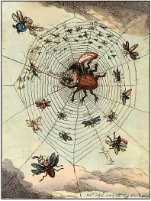
A. 维也纳体系的建立 B. 拿破仑战争的局势
C. 拿破仑帝国的覆灭 D. 英国推行绥靖政策
【答案】B
【解析】
【详解】本题是单类型单项选择题。据本题主题干的设问词，可知这是本质题。据本题时间信息可知准确时空是：1808年（欧洲）。据本题时间“1808年”，“图中心的‘蜘蛛’代表法国，左上角的‘苍蝇’是指英国。”并结合所学知识可知，拿破仑战争的发生时间是1803年5月13日—1815年11月20日，漫画《蛛网里的科西嘉蜘蛛》中，拿破仑被描绘成蛛网中心的一只蜘蛛，尽管欧洲其他国家大多都被网住，但是“约翰牛”这只大苍蝇（英国）仍旧飞得自由自在。结合所学知识可知，在拿破仑帝国时期，与欧洲部分国家发生了连绵数年的大规模战争，拿破仑大军横扫整个欧洲战场，迫使英国联合其他欧洲国家结成同盟，共同对付拿破仑，B项正确；1815年，欧洲各国参加维也纳会议及此后签订了一系列条约，建立起以欧洲均势为特征的国际关系体系，即维也纳体系，排除A项；1814年4月11日，拿破仑宣布无条件投降，并于4月13日在巴黎枫丹白露宫签署退位诏书，法兰西第一帝国灭亡了，排除C项；英国推行“绥靖政策”是在20世纪30年代，排除D项。故选B项。
34. 1854~1868年间，日本出版了涉及自然科学、社会科学、政治思想和军事等方面的译著或著作达数百部。此外，幕藩及其开办的各类讲习所聘请各国专家直接授课或指导技术实践。这一系列举措（ ）
A. 摧毁了封建守旧势力的统治基础 B. 实现了西方科技的本土化
C. 表明日本走上了军国主义的道路 D. 有助于推动日本的近代化
【答案】D
【解析】
【详解】本题是多类型单项选择题。根据次题干设问词可知本题是本质题、影响题。时空是：1854~1868年（日本）。根据材料的时间信息，以及材料内容可知，本题主旨是近代日本学习西方的政治、军事、科技等内容，这些举措有利于推动日本政治、军事以及科技的近代化，D项正确；这些举措只能说打击了封建势力，不能说摧毁了，排除A项；日本只是学习西方科技，还达不到西方科技本土化的程度，排除B项；军国主义是指崇尚武力和军事扩张，将穷兵黩武和侵略扩张作为立国之本，把国家完全置于军事控制之下，使政治、经济、文教等国家生活的各个方面均服务于扩军备战和对外战争的思想和政治制度，材料的主旨是学习西方制度和技术，无法得出日本走上军国主义道路，排除C项。故选D项。
35. 一些发达国家认为，发展中国家爆炸式的人口增长、对自然资源的盲目开采和短视的经济政策是造成当今环境恶化的主要原因，提出环境问题“共同责任论”，要求发展中国家承担与发达国家相同的环境责任。该主张意在（ ）
A. 公平公正地解决全球的环境问题 B. 合理利用资源和建立世界新秩序
C. 推卸发达国家应承担的历史责任 D. 承认发展中国家的重要国际地位
【答案】C
【解析】
【详解】本题是单类型单项选择题。根据主题干设问词可知本题是目的题。时空是：当代世界。根据材料“一些发达国家，要求发展中国家承担与发达国家相同的环境责任”，结合所学知识可知，近代发达国家在发展的过程中造成了严重的环境问题，如今，发达国家普遍实现经济转型，发展中国家正在经济发展的过程中，如果这一时期要求发展中国家承担与发达国家相同的环境责任，这是企图扼杀发展中国家的经济发展，也是推卸其发展过程中造成环境问题应承担的历史责任，故发达国家的这一主张主要目的就是要扼杀发展中国家的经济发展， 推卸应承担的历史责任，维护本国利益，C项正确；根据以上分析可知，目的是推卸责任，维护本国利益，而不是公平公正地解决全球的环境问题，排除A项；当前秩序是维护发达国家利益的，发达国家并不希望建立新的秩序，排除B项；承认发展中国家的重要国际地位，并不是其目的，只是发达国家扼杀发展中国家的经济发展， 推卸应承担的历史责任，维护本国利益的手段，排除D项。故选C项。
二、非选择题，本题共9小题，共160分。
36. 阅读图文材料，完成下列要求。
泰国北部山地民族素有利用大叶种茶树的粗叶腌制酸茶的习俗。酸茶以食用为主，也可泡饮，具有清凉、提神等作用，1914年，茶房村（位置见下图）发现大片野生大叶种茶树，从而成为泰北重要的酸茶生产地。之后，茶房村引入新的茶树品种和茶叶加工技术，新建利用茶树新芽嫩叶生产红碎茶的工厂，并与曼谷等地的茶叶、茶饮料公司建立紧密联系。20世纪90年代，随着交通和电力条件的进一步改善，茶房村建立了几家大型茶叶加工厂，使茶叶加工从分散走向集中，形成集种植、加工、销售于一体的茶叶产业链。目前，茶房村围绕茶叶的旅游活动也悄然兴起。
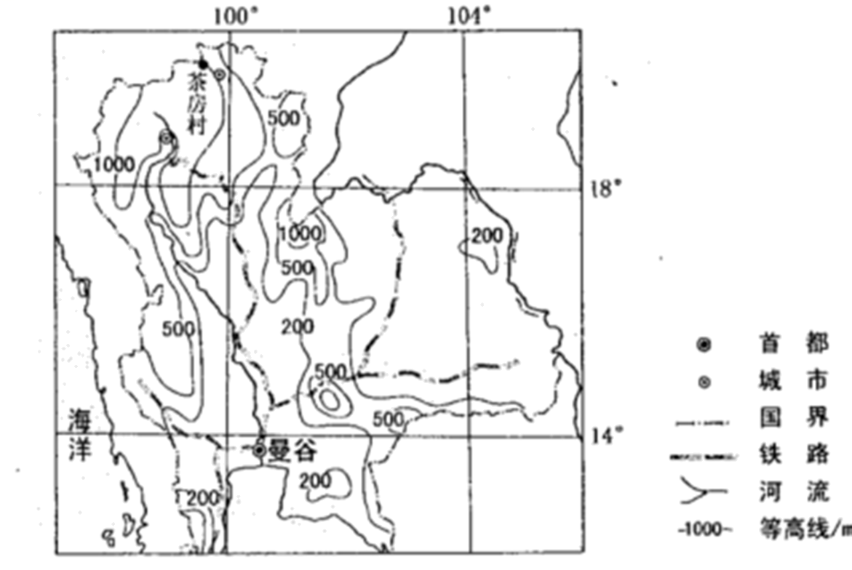
（1）结合地形和气候条件，解释泰北山地民族吃酸茶习俗的形成原因。
（2）分析茶房村生产的酸茶和红碎茶主要销售范围。
（3）分析生产集中化对茶房村茶叶加工企业采购和销售的有利影响。
（4）围绕泰北山区酸茶文化习俗，针对文化与旅游融合发展提出建议。
【答案】（1）泰北山地地势起伏大，适合大叶种茶树的生长；泰北山地位于热带季风气候区，全年高温，酸茶具有清凉、提神等作用。
（2）酸茶主要销往泰北山区，红碎茶主要销往曼谷及周边地区。原因：泰北山地民族有吃酸茶习俗，因此酸茶主要销往泰北山区；曼谷经济相对较发达，人口稠密，市场广阔，红碎茶主要销往曼谷及周边地区。
（3）可以促进茶叶的种植生产规范化，保证茶叶原料的质量；有利于茶产品的生产的规范性，从而提升茶叶品质，提高茶叶市场竞争力；有利于降低采购和销售成本，获得规模效益。
（4）优化监管服务体系，促进茶文化繁荣发展；丰富茶文化内涵，深化茶旅全要素融合；依托数字技术，加强茶文化国际传播。
【解析】
【分析】本题以茶房村生产的酸茶和红碎茶为材料，设置4道小题，涉及影响地域文化的形成原因、工业区位、工业发展的影响、工业发展措施等相关知识点，考查学生获取和解读地理信息、调动和运用地理知识的能力，体现区域认知、综合思维的学科素养。
【小问1详解】
读图可知，泰北山地地势起伏大，适合大叶种茶树的生长，腌制酸茶的原料丰富；泰北山地位于热带季风气候区，全年高温，而酸茶具有清凉、提神等作用，利于身体健康。
【小问2详解】
酸茶主要销往泰北山区，红碎茶主要销往曼谷及周边地区。原因：泰北山地民族有吃酸茶习俗，对酸茶的需求量大，因此酸茶主要销往泰北山区；而红碎茶是利用茶树新芽嫩叶生产的茶叶，其与曼谷等地的茶叶、茶饮料公司联系紧密，再加上曼谷在泰国经济相对较发达，人口稠密，市场广阔，因此红碎茶主要销往曼谷及周边地区。
【小问3详解】
生产集中化使种植茶叶的茶农更趋于大订单，批量化趋势，可以促进茶叶的种植生产规范化，保证茶叶原料的质量；生产集中化可以统一茶叶质量，统一茶叶口感，有利于茶产品的生产的规范性，从而提升茶叶品质，提高茶叶市场竞争力；生产集中化形成了集种植、加工、销售于一体的茶叶产业链，有利于降低采购和销售成本，获得规模效益。
【小问4详解】
优化监管服务体系，促进茶文化繁荣发展。各级政府主管部门要结合实际，协同合作，组织民众广泛参与，尊重文化传播规律，充分考虑茶类非遗发展时空特征，兼顾各地区茶类非遗持续发展，优化茶文化传承发展的具体政策；可以发掘传统的茶技、茶史、茶俗、茶具、茶祭、茶歌、茶人、茶故事等茶文化资源，并对其加以科学保护与利用，丰富茶文化内涵，深化茶旅全要素融合；在茶文化营销方面，要与时俱进，利用社交媒体、视频直播等新兴的传播手段，联合新媒体平台，依托数字技术，加强茶文化国际传播。
37. 阅读图文材料，完成下列要求。
湖水中溶解性有机物可分为内源类有机物（主要来自湖中浮游生物排放和降解）和外源类有机物（主要为入湖河水挟带的腐殖质等）。如图所示湖泊均为可人工调控水量的天然湖泊，其中洪泽湖有淮河注入，泥沙沉积多，湖底高于周边地面。有研究表明，各湖溶解性有机物含量多在夏季达到峰值，外源类有机物降解量秋季大于夏季；洪水期不泄洪和泄洪两种情形下，湖水中溶解性有机物含量差异大；洪泽湖溶解性有机物含量峰值出现的时间常滞后于其他湖泊。
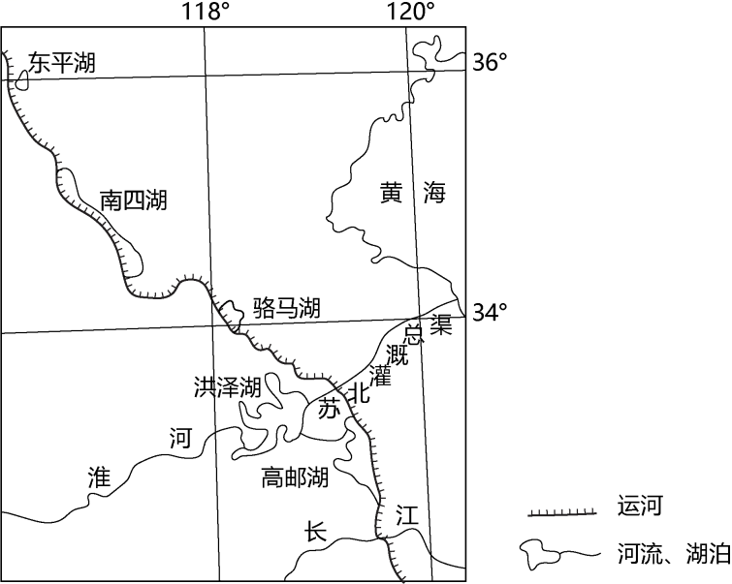
（1）指出冬、夏季高邮湖内源类有机物占湖水溶解性有机物比例的高低。
（2）说明图示湖泊溶解性有机物含量多在夏季达到峰值的气候原因。
（3）解释图示湖泊外源类有机物降解量秋季大于夏季的原因。
（4）分析洪水期不泄洪和泄洪两种情形下，湖水中溶解性有机物含量不同的原因。
（5）根据洪泽湖的特征，解释洪泽湖溶解性有机物含量峰值出现时间常滞后的现象。
【答案】（1）冬季内源类有机物占比高；夏季内源类有机物占比低。
（2）流域内降水丰富，大量降水形成地表径流，冲刷土壤中的腐殖质并进入河流后汇入湖泊；夏季气温高，光照充足，大量废水汇入湖泊中引起藻类等的大量繁殖，进而浮游生物排放和降解增强。
（3）秋季藻类物质生长条件弱于夏季，对氧气的消耗较少，水中氧气较多，有利于有机物的降解；秋季降水减少，光照条件优越，光起到催化作用，有利于有机物的降解。
（4）洪水期泄洪会造成大量含有污染物质（点源和面源形成的污染物通过径流汇入）的洪水大量进入湖泊，湖水中溶解性有机物含量增加。
（5）洪泽湖为地上湖，湖水水位较高，汛期时接受到的河流流水补给相对较少，甚至湖水流出补给其它水体，只有当洪泽湖湖水外调后，水位下降时，接受到外界较多的径流汇入，由此造成其溶解性有机物含量峰值常滞后。
【解析】
【分析】本题以湖水中溶解性有机物相关信息为材料设置试题，涉及高邮湖内源类有机物占湖水溶解性有机物比例、湖泊溶解性有机物含量多在夏季达到峰值、湖泊外源类有机物降解量秋季大于夏季、洪水期不同情形下湖水中溶解性有机物含量不同、洪泽湖溶解性有机物含量峰值出现时间滞后等相关内容，主要考查学生获取和解读图文信息的能力，利用所学地理知识解释地理现象的能力。
【小问1详解】
一般情况下，内陆水体中溶解性有机物主要来自陆源输入，并且陆源输入会携带大量的大分子有机物质进入水体，丰水期类腐殖质是其溶解性有机物库的主要贡献者，由此可知推知，夏季外源类有机物占比高，由此得出结论：冬季内源类有机物占比高；夏季内源类有机物占比低。
【小问2详解】
湖泊溶解性有机物含量多在夏季达到峰值是因为气候有利于内源类有机物和外源类有机物达到峰值。就外源类有机物而言，夏季流域内降水丰富，大量降水形成地表径流，冲刷土壤中的腐殖质并进入河流后汇入湖泊；就内源类有机物而言，夏季气温高，光照充足，大量废水汇入湖泊中引起藻类等的大量繁殖。
小问3详解】
湖泊外源类有机物降解量秋季大于夏季的原因主要从秋季的气候特征和降解条件来解释。降解条件与水中氧气含量有关，秋季时，藻类物质生长条件弱于夏季，对氧气的消耗较少，水中氧气较多，有利于有机物的降解；从气候角度来说，秋季降水减少，光照条件增强，光照能起到催化作用，有利于有机物的降解。
【小问4详解】
由前面题目分析可知，夏季该地区属于降水量丰富的时期，大量地面径流汇聚，会将陆地上的点源和面源污染物携带进入流水中，泄洪后，这些含有大量有机物的水流会进入湖泊，从而造成湖水中溶解性有机物含量增加。
【小问5详解】
由材料“洪泽湖有淮河注入，泥沙沉积多，湖底高于周边地面”可知，洪泽湖的特征（相比于其它湖泊）为地上湖，故其接受地表径流补给与其它湖泊不同，汛期时接受到的河流流水补给相对较少，甚至湖水流出补给其它水体，洪泽湖属于南水北调工程的输水渠道的一部分，只有当洪泽湖湖水外调后，水位下降时，接受到外界较多的径流汇入，由此造成其溶解性有机物含量峰值常滞后。
38. 阅读材料，完成下列要求。
宪法的生命在于实施，宪法的权威也在于实施。近年来，深圳、保定、南京等城市兴建宪法主题公园，以多种景观形式和宪法实践活动精彩呈“宪”。2022年12月9日对外开放的南京宪法公园，宪法主题雕塑、宣誓广场、宪法宣传教育展，亮点纷呈。其中，作为“宪之核”的宪法宣誓广场，于组合浮雕中凸显了“以人民为中心”的主旨。在江苏省暨南京市第五个“宪法宣传周”主题活动期间，律师向市民提供法律咨询服务；40名新入职的检察官、法官、行政执法人员，在市民的注视下进行宪法宣誓：“我宣誓，忠于中华人民共和国宪法，维护宪法权威……”
结合材料并运用《政治与法治》相关知识，阐述宪法主题公园的精彩呈“宪”对于坚持依宪治国、建设法治社会的作用。
【答案】【参考版答案】①兴建宪法主题公园，精彩呈“宪”，彰显了宪法的国家根本大法的地位，宪法是一切组织和个人的根本活动准则，坚持依法治国首先坚持依宪治国。
②宪法主题公园以多种景观形式和实践活动精彩呈“宪”，成为开展全民普法教育的宣传载体，有利于提高民众的宪法意识，推动全社会树立法治意识。
③宪法主题公园精彩呈“宪”，国家机关工作人员开展宪法宣誓活动，有利于增强公职人员的宪法观念，树立宪法权威，坚持依宪治国，有助于提高社会法治化水平。
④宪法主题公园精彩呈“宪”，在“宪法宣传周”期间，向市民提供法律咨询服务，有助于建设完备的法律服务体系，保证人民群众在遇到法律问题时获得有效的法律帮助。
【解析】
【分析】背景素材：南京宪法主题公园精彩呈“宪”
考点考查：政治与法治的相关知识
能力考查：描述和阐释事物、论证和探究问题
核心素养：政治认同、法治意识、公共参与
【详解】第一步：审设问。明确主体、作答范围、问题限定和作答角度。
本题属于意义类主观题，需要调用依宪治国、建设法治社会的有关知识，从宪法的地位、建设法治社会的措施等角度展开作答。
第二步：审材料。提取关键词，链接教材知识。
关键词①：宪法的生命、权威在于实施，各地兴建宪法主题公园，精彩呈“宪”→可联系宪法的地位，坚持依法治国首先坚持依宪治国。
关键词②：以多种景观形式和宪法实践活动精彩呈“宪”、宪法宣传教育展→可联系建设法治社会，深入开展法治宣传教育，推动全社会树立法治意识。
关键词③：新入职的检察官、法官、行政执法人员，在市民的注视下进行宪法宣誓→可联系建设法治社会，支持各类社会主体自我约束和管理，提高社会法治化水平。
关键词④：向市民提供法律咨询服务→可联系建设法治社会，建设完备的法律服务体系，为人民群众提供法律帮助。
第三步：整合信息，组织答案注意设问限定以及教材知识与材料信息等相结合。
39. 阅读材料，完成下列要求。
2020年2月，党中央强调要尽快推动出台生物安全法，加快构建国家生物安全法律法规体系、制度保障体系。自2021年4月15日起，《中华人民共和国生物安全法》正式施行。
当前，在联合国、世界卫生组织框架下，国际社会围绕应对全球性重大新发突发传染病、防范生物武器和生物恐怖主义现实威胁、规范并促进生物科技研究应用、保护生物多样性等关键议题的讨论更趋深入。
习近平在博鳌亚洲论坛2022年年会上强调：“坚持统筹维护传统领域和非传统领域安全，共同应对地区争端和恐怖主义、气候变化、网络安全、生物安全等全球性问题．”
假如你将代表中国出席联合国安理会召开的生物安全会议，请拟一份发言提纲，简要阐明中国的立场。
【答案】【参考版答案】主题：保护全球生态安全，中国在行动
要点：①联合国在维护世界和平、推动共同发展、促进人类文明进步等方面发挥重要作用。国际组织可以促进国际社会在政治、经济、文化等领域开展交流、协调、合作,调停和解决国际政治冲突和经济纠纷,促进世界和平与发展。②维护世界和平，促进共同发展是我国外交政策的基本目标。中国特色的大国外交。③构建人类命运共同体的必要性，中国在构建人类命运共同体上的主张与实践。④和平与发展是当今时代的主题。
【解析】
【分析】背景素材：我国级国际社会关于生物安全的努力
考点考查：联合国和国际组织的作用、时代主题、构建人类命运共同体、中国外交政策及其实践的相关知识
能力考查：描述和阐释事物、论证和探究问题
核心素养：政治认同、科学精神、法治意识、公共参与
【详解】第一步：审设问。明确主体、知识范围、问题限定和作答角度。本题要求考生以中国代表的身份拟写在联合国安理会召开的生物安全会议上的发言提纲，简要阐明中国的立场。试题具有开放性，考生可从联合国的作用、国际组织的作用、中国外交政策、人类命运共同体、时代主题等角度分析作答。
第二步：审材料。提取关键词，链接教材知识。
关键词①：在联合国、世界卫生组织框架下→可联系联合国的作用、国际组织的作用的角度分析。
关键词②：中国倡导“坚持统筹维护传统领域和非传统领域安全，共同应对地区争端和恐怖主义、气候变化、网络安全、生物安全等全球性问题”→可联系中国的外交政策、中国外交实践的角度分析。
关键词③：国际社会共同应对生物领域全球性问题→可联系人类命运共同体、时代主题的角度分析。
第三步：整合信息，组织答案。注意设问限定以及教材知识与材料、时政信息等相结合。
40. 阅读材料，完成下列要求。
胡凤益从小参与田间劳动，感受着农业劳作的限辛，梦想着“种一次就能年年收割”的庄稼。为圆少年时期的梦，上大学时他选择了农学专业，长期致力于“把一年生的水稻变成多年生的水稻”。2004年，胡凤益团队利用长雄野生稻无性繁殖特性，将多年生野生种和一年生栽培种杂交，选育出多年生后代群体，该成果获得云南省自然科学奖一等奖。培育多年生稻种的研究漫长又艰辛，他们克服了项目经费不足、田野工作辛苦等困难，目标在前却难见终点等困扰，坚持进行实地调查、科学实验、试验示范和理论研究，成功培育了一系列多年生稻栽培品种。多年生稻播种一次持续收获多年，具有广适、高产稳产等特点，节约了劳动力投入，减少了生产成本，提高了经济效益。2018年，他们培育的“多年生稻23”成为全球第一个商业化的多年生粮食作物品种，在国际多年生作物研发领域具有里程碑意义，2021年，胡风益团队“利用长雄野生稻无性繁殖特性培育多年生稻的方法”获得云南省技术发明奖一等奖。多年生稻研究成果入选美国《科学》杂志公布的2022年度十大科学突破榜单。
（1）运用价值观的知识并结合材料，分析胡凤益能够实现少年时期梦想的原因。
（2）运用《逻辑与思维》中创新思维的知识并结合材料，概括多年生稻培育过程中所运用到的思维方法的具体表现。（选择任意3项作答，若超过3项，只对前3项评分。）
思维方法 | 具体表现
联想思维 | ______________________________________________
发散思维 | ______________________________________________
聚合思维 | _______________________________________________
逆向思维 | ______________________________________________
超前思维 | ______________________________________________

【答案】（1）【参考版答案】①价值观具有重要的导向作用，要树立正确的价值观，做出正确的价值判断和价值选择。②价值观是人生的重要向导，要选择正确的人生道路和生活方式。胡凤益从小就有“种一次就能年年收割”的梦想，这正确指引着他进行高考专业的选择，又在长期地坚持研究、试验，终于获得多年生稻栽培品种的成功培育，实现少年时期梦想。③社会主义核心价值观的基本内容为培育和践行社会主义核心价值观提供了基本遵循，胡凤益坚持自己的职业选择，克服诸多困难，长期躬耕于多年生稻的培育，取得丰硕研究成果的同时为我国水稻事业发展做出杰出贡献，使社会主义核心价值观内化为自己的精神追求，外化为自己的自觉行动，实现少年时期梦想。④正确的价值判断和价值选择应自觉遵循社会发展的客观规律、自觉站在最广大人民的立场上，胡凤益为减轻稻农的艰辛，长期探索多年生稻的生长发育规律，最终获得研究成果，实现少年时期梦想。⑤实现人生价值需要弘扬劳动精神，努力奉献，需要充分发挥主观能动性、顽强拼搏、自强不息，需要有坚定的理想信念,需要正确价值观的指引。胡凤益长期致力于水稻研究，克服困难，突破困扰，终于取得重大研究成果并获得国内外认可，实现了少年时期梦想。
（2） ①. 【参考版答案】想象：胡凤益从小参与田间劳动，感受着农业劳作的限辛，梦想着“种一次就能年年收割”的庄稼。 ②. 【参考版答案】调整工作的方向角度，从传统的一年生栽培，向多年生栽培的转化，将多年生野生种和一年生栽培种杂交，选育出多年生后代群体。 ③. 【参考版答案】演绎推理方法：利用长雄野生稻无性繁殖特性，将多年生野生种和一年生栽培种杂交，选育出多年生后代群体。 ④. 【参考版答案】与别人做法不同，他长期致力于“把一年生的水稻变成多年生的水稻”。 ⑤. 【参考版答案】注重调查研究：坚持进行实地调查、科学实验、试验示范和理论研究，成功培育了一系列多年生稻栽培品种。
【解析】
【分析】背景素材：胡凤益团队进行多年生稻种的研究与培育
考点考查：价值观的相关知识、创新思维的方法
能力考查：获取和解读信息、描述和阐释事物、调动和运用知识
核心素养：政治认同、科学精神
【小问1详解】
第一步：审设问。明确主体、知识范围、问题限定和作答角度。本题要求运用价值观的知识并结合材料，分析个人实现梦想的原因。
第二步：审材料。提取关键词，链接教材知识。
关键词①：运用价值观的知识→可联系价值观的导向作用原理及其方法论的角度分析。
关键词②：梦想着“种一次就能年年收割”的庄稼，为圆此梦，进行高考志愿选择，并为之奋斗→可联系价值观的导向作用（人生道路和生活方式）的角度分析。
关键词③：胡凤益坚持自己的职业选择，克服诸多困难，长期躬耕于多年生稻的培育，取得丰硕研究成果的同时为我国水稻事业发展做出杰出贡献→可联系社会主义核心价值观的角度分析。
关键词④：胡凤益为减轻稻农的艰辛，长期探索多年生稻的生长发育规律，最终获得研究成果→可联系正确的价值判断和价值选择的角度分析。
关键词⑤：胡凤益长期致力于水稻研究，克服困难，突破困扰，终于取得重大研究成果并获得国内外认可→可联系人生价值的创造与实现的角度分析。
第三步：整合信息，组织答案注意设问限定以及教材知识与材料信息等相结合。
【小问2详解】
第一步：审设问。明确主体、知识范围、问题限定和作答角度。试题要求概括胡凤益团队研究和培育多年生稻培育的过程中所运用到的创新思维的方法的具体表现。
第二步：审材料提取关键词，链接教材知识。
关键词①：胡凤益从小参与田间劳动，感受着农业劳作的限辛，梦想着“种一次就能年年收割”的庄稼。利用长雄野生稻无性繁殖特性，将多年生野生种和一年生栽培种杂交，选育出多年生后代群体→可联系联想思维中的想象、逆向思维中的转换型逆向思维法的角度分析。
关键词②：将多年生野生种和一年生栽培种杂交，选育出多年生后代群体→可联系发散思维中的信息交合法、聚合思维中的演绎推理方法的角度分析。
关键词③：注重调查研究：坚持进行实地调查、科学实验、试验示范和理论研究，成功培育了-一系列多年生稻栽培品种→可联系超前思维中的注重调查研究的角度分析。
第三步：整合信息，组织答案。注意设问限定以及教材知识与材料信息等相结合。
41. 阅读材料，完成下列要求。
小张系成年人，为做生意向父亲老张借款10万元，在借条中承诺3年后归还。借款到期后，老张见小张生意红火，便要求小张还款。小张以父母有义务帮助扶持自己为由拒绝还款，并表示如果一定要还款则以后不照料老张的生活。老张无奈之下向人民调解委员会中请调解。
假如你是人民调解员，请运用《法律与生活》的相关知识，分析小张的做法和说法的不当之处，并给当事人提出两条解决纠纷的建议。
【答案】【参考版答案】①履行是合同当事人按照合同约定实现各自权利义务的行为。根据民法典的规定，当事人应当按照约定全面履行自己的义务。小张系成年人，为做生意向父亲老张借款10万元，在借条中承诺3年后归还，应该履行合同义务，到期还款。
②父母对丧失劳动能力、尚在读的、确无独立生活能力和条件的成年子女负有抚养义务，但父母对具有独立生活能力和条件的成年子女一般是没有抚养义务的。小张认为父母有义务帮助扶持自己的说法错误，应及时把借款还给父母。
③成年子女对父母负有赡养、扶助和保护的义务，小张以还款为由拒绝照料老张生活的做法是错误的，必须承担起赡养父母的责任。
④建议：通过人民调解委员会进行调解、通过民事诉讼解决纠纷。
【解析】
【分析】背景素材：成年人小张向父亲借款不还引发的民事纠纷
考点考查：法律与生活的相关知识
能力考查：获取和解读信息、调动和运用知识、描述和阐释事物
核心素养：政治认同、法治意识
【详解】第一步：审设问。明确题型、作答范围、问题限定和作答角度。本题为说明类、措施类主观题，要求运用法律与生活的相关知识，分析小张的做法和说法的不当之处并给当事人提出两条解决纠纷的建议。
第二步：审材料，通过标点符号、段落等，提取材料有效信息。
有效信息①：小张以父母有帮助扶持自己的义务为由拒绝还款→可调用的法理依据：根据民法典的规定，当事人应当按照约定全面履行自己的义务。《中华人民共和国民法典》第二十六条规定：父母对未成年子女负有抚养、教育和保护的义务。对于具有独立生活能力和条件的成年子女一般是没有抚养义务的。
有效信息②：小张以还款为由拒绝照料老张生活→可调用的法理依据：《中华人民共和国民法典》第二十六条规定：成年子女对父母负有赡养、扶助和保护的义务。本案中，小张以一定要还款就不照料老张生活的做法，是错误的，必须承担起赡养父母的责任。
有效信息③：老张无奈之下，向人民调解委员会申请调解→可联系多元解决纠纷的方式：通过人民调解委员会进行调解；通过民事诉讼解决纠纷。
第三步：整合信息，组织答案。组织答案时，要符合一定逻辑，体现层次感、段落化，并且注重使用学科术语。
42. 阅读材料，完成下列要求。
材料一 美国长期肆意干涉拉丁美洲事务。自20世纪80年代末期起，美国政府武力入侵的同时，更侧重于用“民主化”与“和平演变”的手段干预拉美地区事务。1999年，美国政府推出“新干涉主义”，竭力推行美国的价值观和社会制度，充当“世界法官”。后冷战时代，拉美在美国全球战略中的重要性开始不断下降。同时，拉美地区成立了美洲玻利瓦尔联盟等组织，在运用自身力量解决地区冲突方面发挥了重要作用。2011年，拉美和加勒比国家共同体成立，凸显了越来越洪亮的“拉美声音”。2013年11月，美国政府宣称放弃“门罗主义”，然而就在当天，又对古巴进行了抨击。此后，美国政府又相继对委内瑞拉等国的内政进行了干涉。
——摘编自徐世澄主编《帝国霸权与拉丁美洲》等
材料二 20世纪90年代，中国同东南亚各国关系进入全面发展时期。1997年，东南亚地区爆发金融危机，中国政府采取积极行动，对缓解危机、稳定东南亚地区经济乃至世界金融秩序作出了重要贡献。中共十八大以来，中国—东盟各方面关系全面加强：政治互信不断加强，经济合作硕果累累，人文交流日益频繁，中国“一带一路”倡议与东盟“互联互通总体规划发展”目标高度契合。中国—东盟“命运共同体”理念成为广泛共识2021年11月，习近平指出：“中国东盟建立对话关系30年来……我们摆脱冷战阴霾，共同维护地区稳定。我们引领东亚经济一体化，促进共同发展繁荣，让20多亿民众过上了更好生活。”
——摘编自黄庆、王巧荣主编《中华人民共和国外交史》等
（1）根据材料一并结合所学知识，简析美国宣称放弃“门罗主义”的原因。
（2）根据材料二并结合所学知识，概括20世纪90年代以来中国处理同东南亚国家关系的原则。
（3）根据材料并结合所学知识，说明20世纪90年代以来中、美处理同周边国家关系的根本区别。
【答案】（1）拉美地区在美国全球战略中地位下降；拉美国家的联合有能力解决地区事务；美国战略重心转向中东和中亚地区（阿富汗战争、伊拉克战争）；金融危机削弱美国实力；中国改革开放取得巨大成就；欧盟、日本、俄罗斯等多极化势力不断发展壮大。
（2）经济支持；政治平等互信；人文交流；互惠共赢，共同繁荣；构建中国--东盟命运共同体。
（3）美国处理周边国家关系以美国利益、美国优先为出发点，奉行霸权主义、干涉主义等原则，牺牲周边国家的利益。中国处理周边国家关系以政治平等互信、经济共同发展繁荣、文化交流为方式，睦邻友好和平共处。
【解析】
【小问1详解】
本题是背景类材料分析题。时空是现代世界之20世纪末21世纪初。根据材料一“后冷战时代，拉美在美国全球战略中的重要性开始不断下降”得出，拉美地区在美国全球战略中地位下降；根据材料一“拉美地区成立了美洲玻利瓦尔联盟等组织，在运用自身力量解决地区冲突方面发挥了重要作用。2011年，拉美和加勒比国家共同体成立，凸显了越来越洪亮的；‘拉美声音’”得出，拉美国家的联合有能力解决地区事务；根据材料一和结合所学知识还可从美国战略重心转向中东和中亚地区（阿富汗战争、伊拉克战争）；金融危机削弱美国实力；中国改革开放取得巨大成就；欧盟、日本、俄罗斯等多极化势力不断发展壮大等方面思考作答。
【小问2详解】
本题是特点类材料分析题。时空是现代中国之20世纪末21世纪初。根据材料二“中国政府采取积极行动，对缓解危机、稳定东南亚地区经济乃至世界金融秩序作出了重要贡献”得出经济支持；根据材料二“政治互信不断加强，经济合作硕果累累，人文交流日益频繁”得出政治平等互信；人文交流；根据材料二“中国‘一带一路’倡议与东盟‘互联互通总体规划发展’目标高度契合”得出互惠共赢，共同繁荣；根据材料二“中国—东盟‘命运共同体’理念成为广泛共识”得出构建中国--东盟命运共同体。
【小问3详解】
本题是对比类材料分析题。美国：根据材料一“美国长期肆意干涉拉丁美洲事务”“20世纪80年代末期起，美国政府武力入侵的同时，更侧重于用‘民主化’与‘和平演变’的手段干预拉美地区事务”等信息和所学知识可从美国国家利益、奉行外交政策等方面分析，即美国处理周边国家关系以美国利益、美国优先为出发点，奉行霸权主义、干涉主义等原则，牺牲周边国家的利益。根据材料二“中国东盟建立对话关系30年来……我们摆脱冷战阴霾，共同维护地区稳定。我们引领东亚经济一体化，促进共同发展繁荣，让20多亿民众过上了更好生活。”和所学知识可从中国与东南亚国家发展友好关系的方式目的方面分析，即中国处理周边国家关系以政治平等互信、经济共同发展繁荣、文化交流为方式，睦邻友好和平共处。
43. 阅读材料，完成下列要求。
材料 中华文明在五千多年不间断发展的历史进程中，融汇各地域文化的涓涓细流，内涵不断丰富，影响逐渐扩大，形成“六合同风，九州共贯”的气象。
选择一个地域，结合所学中国古代史知识，以具体史实阐述该地域对于中华文明发展的贡献。（要求：选择的地域与史实须相互吻合，表述清晰，观点正确）
【答案】地域：黄河流域。
观点：黄河流域是中华文明重要的发祥地。
论述：黄河流域气候适宜、土壤肥沃、动植物资源丰富，中国先民很早在这里繁衍生息。旧石器时代有丁村人、蓝田人，在新石器时代出现了仰韶文化、大汶口文化、龙山文化，代代先民繁衍生息、辛勤劳动，刻画出中华文明的成长轨迹。新石器时代，先民使用磨制石器工具，开创了原始农业和家畜饲养业，产生了各式各样的农业工具，生活逐渐稳定，由此进入农耕文明。生产生活方式的变化孕育了中国的自然观、时间观、宇宙观乃至伦理观。农耕的发展促进了制陶等手工业的发展，产生精美的陶器代表：彩陶和黑陶，兼具实用性和艺术性，奠定了中华文明精于工艺、善于创造的基因。生产的发展催生文字的出现，陶器上的刻画符号表达了先民的需求和意愿，之后文字逐渐摆脱图形的束缚，接近我们熟悉的样貌。由于农耕生产的发展，社会分化随之出现。新石器晚期大汶口文化、山西陶寺遗址中有宫殿建筑、天文建筑、礼器，阶级阶层分化明显，中国即将进入阶级社会的门槛，约公元前2070年禹建立我国最早的奴隶制国家夏朝。传说中五帝之首的黄帝是黄河中上游一带的部落首领，他联合另一部落首领炎帝，结成炎黄部落联盟，他们被后世尊称为华夏始祖，成为中华民族的纽带和精神核心。五帝中最后两位尧、舜，尧禅让于贤能的舜的做法成为后世国家治理中任人唯贤的思想源泉。
因此，黄河流域在中华文明起源过程扮演了中心的地位。
【解析】
【详解】本题是论述题之选择观点说明题，时空：中国古代史。首先，阅读材料明确主要含义，即中华文明的产生与发展源自于各地域文化的交流。依据问题“选择一个地域”“结合所学中国古代史知识”“阐述该地域对中华文明发展的贡献”来选择一个地域和拟定观点。例如：地域可以是黄河流域、长江流域（江南地区）、西域地区、东北地区、西北少数民族地区等。观点表明所选地区对中华文明的贡献，例如：黄河流域是中华文明重要的发祥地。然后，结合这一地区在政治、经济、思想文化、中华民族形成发展等方面来阐述对中华文明的发展的影响。最后，归纳总结。
44. 阅读材料，完成下列要求。
材料 抗日战争胜利后，根据党中央争取国内和平民主的方针，各解放区继续实行抗日战争时期确立的民主选举的各项原则和制度。一些解放区开展了民主选举运动，颁行了选举法规。1945年10月至1946年初，陕甘宁边区为召开第三届参议会首次大会进行了乡、县、边区三级普选。这次选举产生了10名边区参议员，包括各社会阶层的代表。在党派关系上，共产党员61人，国民党员19人，救国会员1人，无党无派人士89人。解放战争后期，对享有选举权和被选举权者的范围和条件作出新的规定。1949年1月，《东北解放区县村人民代表选举条例草案》规定：经军事法庭、司法机关和人民法庭判决剥夺公民权者，有反革命行为及民主政府缉办在案者等无选举权与被选举权。1949年6月，东北行政委员会明确地把“赞成反对帝国主义、封建主义、官僚资本主义，建设新民主主义新中国”，列为被选为人民代表会议代表的首要条件。其他解放区颁布的选举法规也有类似的规定。
——摘编自韩延龙等《中国新民主主义革命时期根据地法制文献选编》等
（1）根据材料并结合所学知识，简析解放区人民政权选举权和被选举权范围调整的原因。
（2）根据材料并结合所学知识，说明解放区人民政权选举制度的积极作用。
【答案】（1）社会主要矛盾发生变化的需要，由抗日战争时期的民族矛盾为主转变为阶级矛盾为主；经过三大战役，国民党军队的主力基本被消灭，解放战争胜利在即；解放区的日益扩大；中国共产党在解放区建立了新兴的人民政权；
（2）用法律维护和保障解放区人民的民主权利，体现了人民当家做主；有利于解放区人民去支援解放战争，加快战争的胜利；对建国后人民民主政权的建设提供了经验。
【解析】
【小问1详解】
本题是原因类材料分析题。时空：解放战争时期。据材料一“1945年10月至1946年初，陕甘宁边区为召开第三届参议会首次大会进行了乡、县、边区三级普选。这次选举产生下10名边区参议员，包括各社会阶层的代表。在党派关系上，共产党员61人，国民党员19人，救国会员1人，无党无派人士89人。解放战争后期，对享有选举权和被选举权者的范围和条件作出新的规定”可知，抗日战争时期的民族矛盾为主转变为解放战争时期的阶级矛盾为主，社会主要矛盾发生变化的需要；据材料一“1949年1月《东北解放区县村人民代表选举条例草案》规定”可知，经过三大战役，国民党军队的主力基本被消灭，解放战争胜利在即；结合所学从解放区的日益扩大来分析选举权范围的调整；据材料一“1949年6月，东北行政委员会”可知，中国共产党在解放区建立了新兴的人民政权。
【小问2详解】
本题是影响类材料分析题。时空：解放战争时期。据材料二“1949年1月，《东北解放区县村人民代表选举条例草案》”可知，用法律维护和保障解放区人民的民主权利，体现了人民当家做主；据材料二“1949年6月，东北行政委员会明确地把‘赞成反对帝国主义、封建主义、官僚资本主义，建设新民主主义新中国’，列为被选为人民代表会议代表的首要条件。其他解放区颁布的选举法规也有类似的规定”可知，有利于解放区人民去支援解放战争，加快战争的胜利；结合所学从对建国后人民民主政权的建设提供了经验的角度分析。

